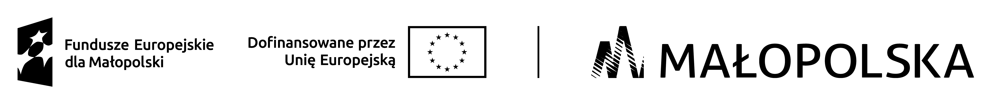

DEKLARACJA UCZESTNICTWA DZIECKA W PROJEKCIE
pt. „Akademia małego lingwisty – Łukowica”
nr projektu: FEMP.06.09-IP.01-1415/24

Ja, niżej podpisana/y

Oświadczam, że:

- Z własnej woli deklaruję udział mojego dziecka ………………………….……………………………………… (imię , nazwisko dziecka oraz PESEL ) w projekcie „Akademia małego lingwisty – Łukowica”
- Zostałam/em poinformowana/y, że projekt pt. „Akademia małego lingwisty – Łukowica” jest realizowany w ramach Programu Fundusze Europejskie dla Małopolski 2021-2027 i jest współfinansowany przez Unię Europejską w ramach Europejskiego Funduszu Społecznego Plus.
- Zostałam/em poinformowana/y o prawie dostępu do treści swoich danych i mojego dziecka osobowych oraz ich poprawiania.
- Zostałam/em poinformowana/y iż odmowa podania danych osobowych moich i dziecka oznacza brak możliwości uczestnictwa w projekcie.
- Przyjmuję do wiadomości, że złożenie formularza zgłoszeniowego nie jest jednoznaczne
z przyjęciem mojego dziecka do udziału w projekcie.
- Zapoznałam/em się z Regulaminem rekrutacji i uczestnictwa w projekcie, akceptuję jego treść oraz zobowiązuję się do systematycznego i aktywnego udziału mojego dziecka w zajęciach przewidzianych w ww. projekcie.
- Zobowiązuję się do wypełniania ankiet i testów związanych z realizacją projektu, monitorowaniem osiągniętych rezultatów.
- Wyrażam zgodę na wykorzystanie nieodpłatnie materiałów z wizerunkiem mojego dziecka (zdjęcia) w celu promocji projektu.
- Oświadczam, że moje dziecko spełnia kryteria kwalifikowalności, uprawniające do udziału
w ww. projekcie.
- Oświadczam, że dane zawarte w niniejszej Deklaracji uczestnictwa w projekcie są zgodne
z prawdą.
- Zostałam/em uprzedzona/y o odpowiedzialności wynikającej za złożenie nieprawdziwego oświadczenia lub zatajenia prawdy.

…………………………………. …………………………………………

(data i miejscowość ) (czytelny podpis rodzica / opiekuna )

